

アモス1:1 テコアの牧者のひとりであったアモスのことば。これはユダの王ウジヤの時代、イスラエルの王、ヨアシュの子ヤロブアムの時代、地震の二年前に、イスラエルについて彼が見たものである。

もくようび

かみさまの よげんしゃ アモスは みなみイスラエルの
ひとです。 くわのきの のうさぎょうも して
かちくを かう ぼくしゃでも ありました。
かみさまは ぼくしゃの アモスを めされて よげんしゃの
はたらきを まかせられました。
べんきょうを たくさんした ひとでは なかったのですが
かみさまの みことばを よく つたえました。
アモス よげんしゃは みなみイスラエル しゅっしんでしたが
きたイスラエルで かみさまの みことばを つたえた
ただひとりの よげんしゃでした。

かみさま！
アモスのように かみさまの みことばを よく きいて
ききしたがう ひとに ならせてください。
イエス・キリストの おなまえによって おいのりします。アーメン

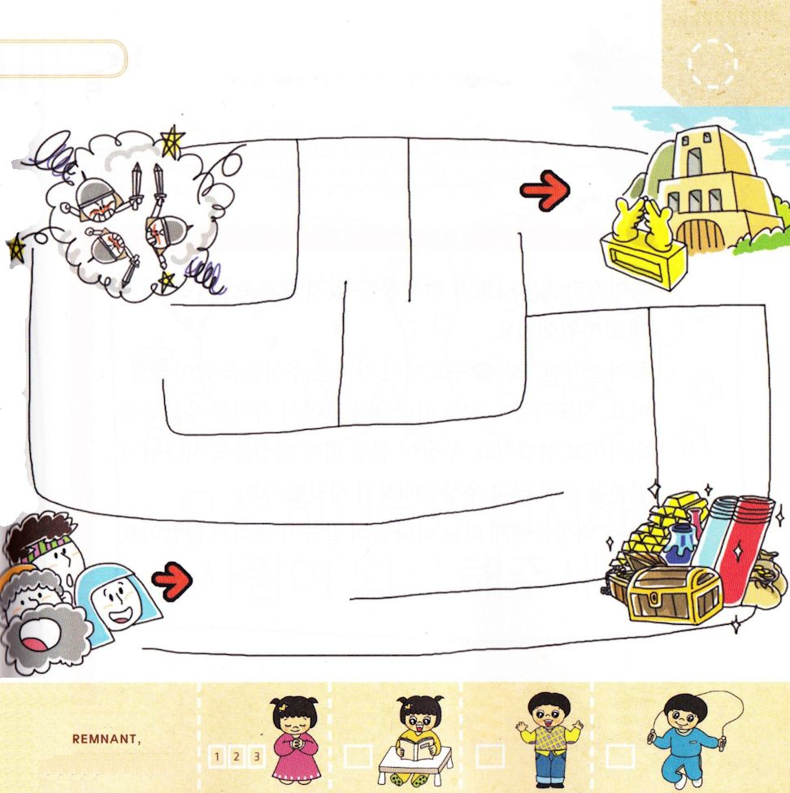
たみが かみさまだけを たよる ように
みちを みつけてあげましょう。

きりつある

まいにち チェックしよう！
ていこくいのり
どくしょ
うんどう
あんしょう



アモス5:25-27 「イスラエルの家よ。あなたがたは、荒野にいた四十年の間に、ほふられた獣とささげ物とをわたしにささげたことがあったか。あなたがたはあなたがたの王サクテと、あなたがたのために造った星の神、キウンの像をかついでいた。わたしはあなたがたを、ダマスコのかなたへ捕らえ移す」とその名を万軍の神、主という方が仰せられる。

きんようび

きたイスラエルは くにが さかえることが できるように
たすけてくれた アッシリヤの くにに かんしゃしました。
きたイスラエルの おうは アッシリヤから もってきた
ぐうぞうを うけいれました。しどうしゃたちも おうに
したがって アッシリヤから もってきた ぐうぞうに
たよって つかえました。ぐうぞうが だんだん ひろがって
たみたちも かみさまの みことばを きかないで
ぐうぞうすうはいを はじめました。
けっきょく たみたちは もっと かみさまの みことばを
きかなく なりました。

かみさま！
ただ かみさまだけを たよって かみさまの みことばに
したがうことが できますように。
イエス・キリストの おなまえによって おいのりします。アーメン

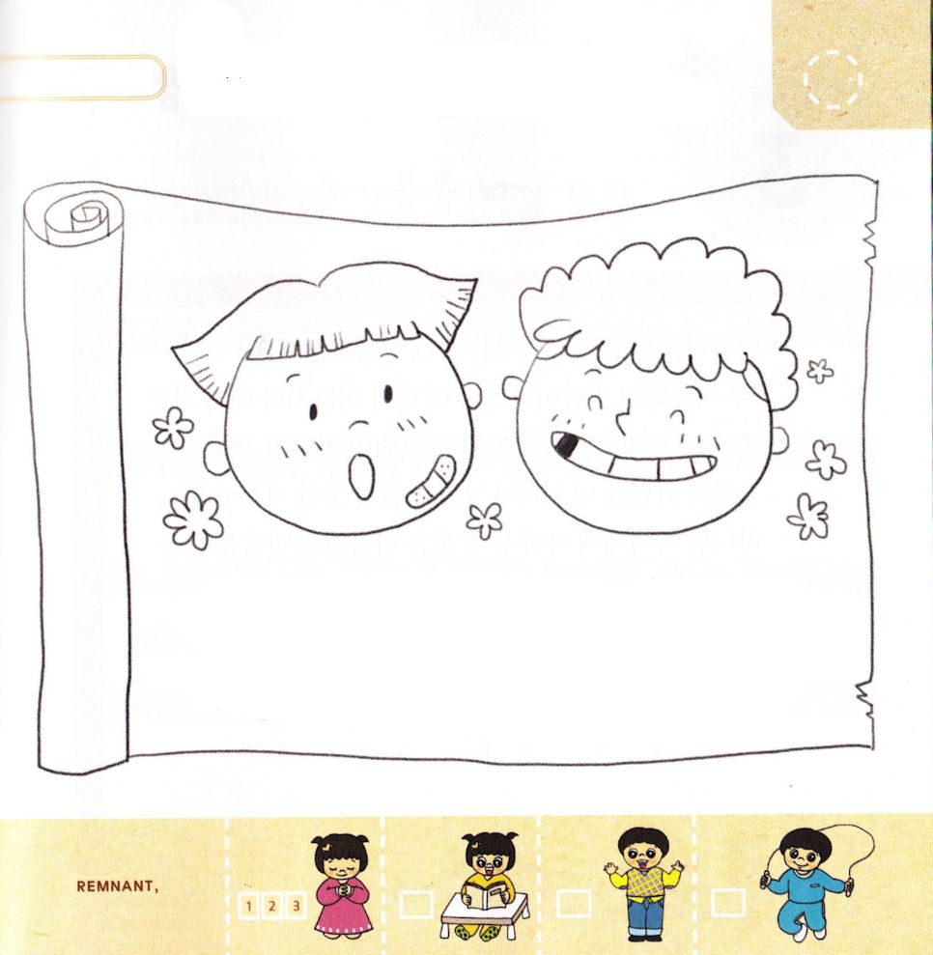
かみさまに たよらない ともだちが います。
その ともだちの ために いのりながら えに
きれいに いろを ぬりましょう。

ただ かみさまだけに たよる
ひとに ならせてください

きりつある

まいにち チェックしよう！
ていこくいのり
どくしょ
うんどう
あんしょう


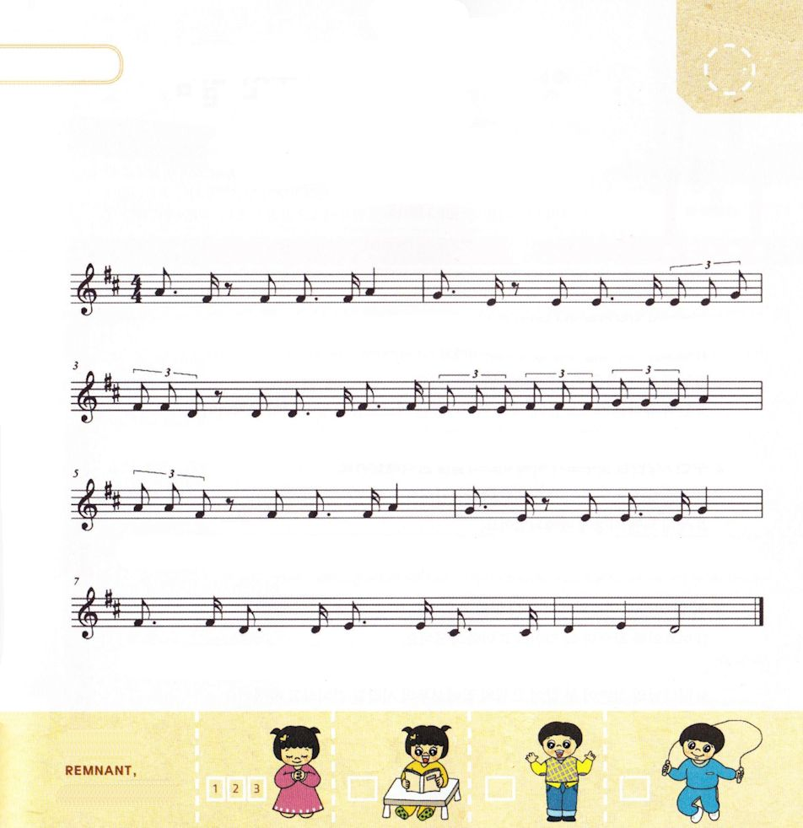

アモス8:11 見よ。その日が来る。――神である主の御告げ――その日、わたしは、この地にききんを送る。パンのききんではない。水に渇くのでもない。実に、主のことばを聞くことのききんである。

どようび

かみさまは アモス よげんしゃを とおして かたられました。
「みよ。そのひが くる。――かみである しゅの みつげ――
そのひ、わたしは、このちに ききんを おくる。パンの
ききんでは ない。みずに かわくのでも ない。じつに、
しゅの ことばを きくことの ききんである。」
かみのこどもに いちばん おおきな めぐみは かみさまの
みことばを きくことが できることです。
れいはいの じかんに くださる みことばを とおして
かみさまと ともにいる しゅくふくを あじわいましょう。

きりつある

まいにち チェックしよう！
ていこくいのり
どくしょ
うんどう
あんしょう
かみさま！
かみさまの みことばを きくことが できますように。
かみさまの みことばを きく れいはいの じかんを のがさないように
させてください。
イエス・キリストの おなまえによって おいのりします。アーメン

「すくいの みち」の なかにある せいくを
うたで おぼえましょう

ルカ10:19

たしかに、 わたしは、あなたがたに、へびや さそりを ふみつけ、

てきのあらゆる ちからに うち かつ けんいを さずけたのです。だから、

あなたがたに がいを くわえるものは なにひとつ あり ませ ん。

ル カ １０ しょう １９ せつ の みことば

